GLPI - La gestion comptable et financière
À partir de la fiche d’un élément de configuration, l'onglet “Gestion” permet d’ « Activer les informations financières » en cliquant sur le lien correspondant au bas de la page.
Après avoir renseignées les différentes rubriques, le bouton de commande “Actualiser” calcule automatiquement la durée de garantie, la valeur nette comptable et le TCO mensuel (Total Cost of Ownership ou coût total de possession en français).
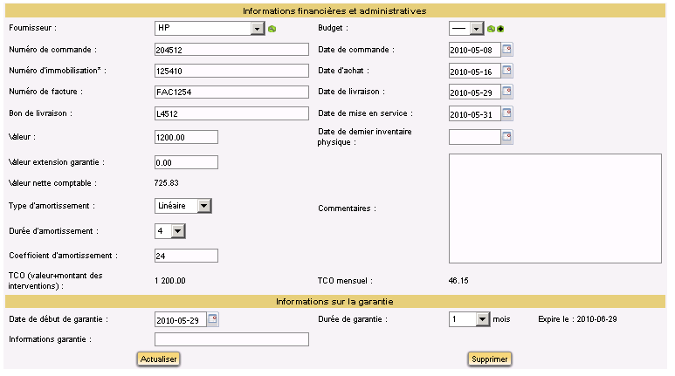
Voici pour cet exemple ce que cela donne. Au préalable un fournisseur a été créé (menu Gestion / Fournisseurs).
Remarque : la plupart de ces informations peuvent être appliqués à plusieurs éléments à la fois via le système de modification massive (l'item “Modifier” au niveau de la liste déroutante fait apparaître une seconde liste proposant plusieurs items dont la plupart des rubriques ci-dessus).

Retour Activité A8
- A8 - La gestion des configurations avec GLPI

